
241000 г. Брянск
ул. Софьи Перовской 83 оф. 104

Тел (4832) 34-48-48, 72-43-48, 89066984000
e-mail: event-bryansk@yandex.ru
www.imperator-tour.ru

Групповые программы в «Парке Сказок» Осень 2026.
Программа - Все включено! Игровой Квест, Мини –Диско, Катание в Избушке, Огнедышащий Змей Горыныч, Чай из Самовара с баранками и сладостями + Мастер класс (мыловарение, или мороженое)!!!
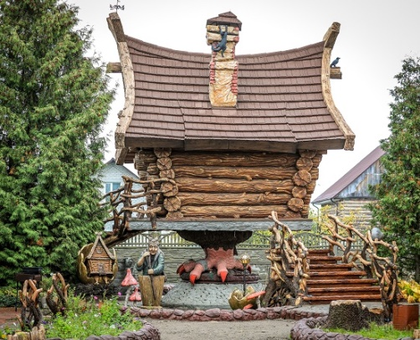
Стоимость при группе от 20 детей:
- Дети, Будни – 1450 руб/реб., Выходные – 1550 руб/реб., С мастер классом по мыловарению
- Взрослые – 350 руб.(входные билеты)
Для Вас несколько ярких программ в Парке Сказок для детей разного возраста!
Любая Игровая программа на выбор:
1. Последний Богатырь: Вас ждёт Мистическая Квест – Сказка, которая погрузит вас в волшебный мир, где вам предстоит пройти увлекательные испытания и найти заветный Сундук. Мы окунемся в загадочный мир с его добрыми и злыми существами, чтобы в конце пути перехитрить самых опасных из них и победить их.
Герои: Бабая Яга и Богатырь
2. Конь Огонь или веселые Скачки. В Программе для детей настоящие игровые состязания, игры, конкурсы и загадки, в конце которых ребят ждёт сюрприз.
Герои: Конь и Баба Яга или Кощей.
В Каждой программе ребят ждет:
- Сказочная Развлекательная программа с 1 героем при группе менее 19 человек, с 2-мя Героями при группе более 20 человек. (45 - 50 минут)
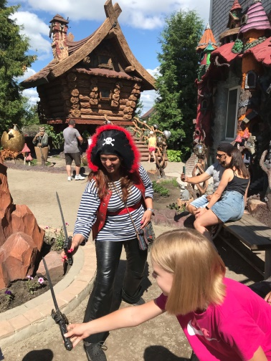
- Дискотека
- Катание на Избушке Бабы Яги!
- Огнедышащий Змей Горыныч
- Памятные сувениры
- Входные билеты в Парк!
- Чай с баранками и со сладостями
- Мастер Класс по мыловарению или крио-мороженому с дегустацией и мини-фокусами

Мастер-классы можно заменить на:
- Роспись Пряников +150 руб/чел/2 пряника.
- Волшебный шоколад +300 руб/чел. К стоимости программы с мыловарением.

🎁 Дополнительно к программе можно добавить транспорт:
- Транспорт на 19 – 53 места. Ориентировочная стоимость по Брянску:
- Автобус 35-39 мест – 13000-17000 руб.
- Автобус 49 – 53 места – 15000-19000 руб.
- Для групп с транспортом входит в стоимость: Автобус по Брянску, страховка, подготовка разрешительных документов на детскую группу в ГИБДД. Документы для Управления образования + 2500 руб/класс.
Дни проведения:
любой день: в 10.00, в 12.00, в 14.00, в 16.00 и в 18.00
Все программы только для групп по предварительному заказу!

Заказ по тел. 8(906)698-4000 (можно писать в Max)
